№28-29 07.03.2015

Памяти моей мамы

- 1
- 2
- 3
- 4
- 5
( 1 Голос )

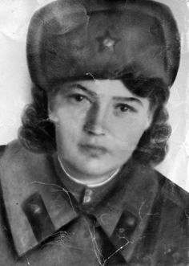
«В нашей семье бережно хранятся фронтовые документы, награды моей мамы, участницы Великой Отечественной войны Анны Михайловны Котельниковой. Она была родом из деревни Хвойка, которая раньше, как и все наше Красноселье, относилась к Опаринскому району. В ноябре 1942 года моя мама была призвана на фронт, в зенитно-артиллерийский полк.
Деревенская девушка вместе с другими такими же девчонками попала в Заполярье. Ей пришлось привыкать к суровому климату с длинными полярными ночами, холоду, голоду и частым вражеским обстрелам.
Мама не любила рассказывать о войне, о лишениях и невероятных трудностях, но одно из её воспоминаний я запомнила на всю жизнь.
Перед отправкой на фронт все девчонки прошли подготовительные курсы и знали, что делать, как вести себя во время вражеской атаки с неба, но все это оказалось лишь теорией. В первом в их жизни бою, когда с нарастающим ревем немецкие самолеты стали бомбить позиции, девочки вместо того, чтобы открыть ответный огонь по неприятелю, спрятались всем расчетом под зенитку. Хорошо, что снаряд не попал в зенитную установку и девушки остались живы. Потом во время вражеских обстрелов им все-таки пришлось побороть свой страх и «лупить» из зениток по немецким самолетам. За хорошую службу мама в декабре 1944 года была награждена медалью «За оборону Советского Заполярья».
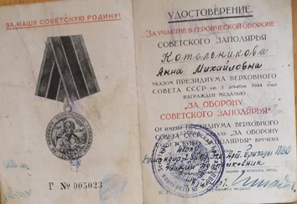
Анна Михайловна Котельникова вернулась с фронта в конце июля 1945 года, после войны она работала в колхозе. Она всегда была приветливой, любящей мамой, затем - бабушкой и прабабушкой и останется такой в нашей памяти и в наших сердцах».
Н.П. КОПОСОВА, д. Кривецкая.

